****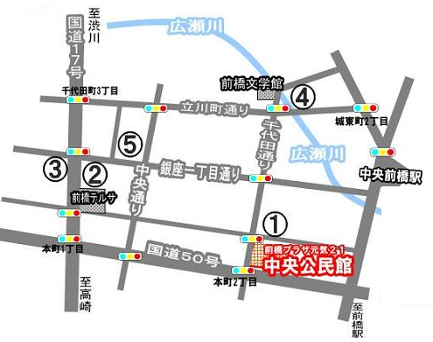

**☆授業日**

**毎週土曜日(第1～第4土曜日)**

**☆時　　間**

**玉村会場１0：００～１２：００**

**前橋会場１４：００～１６：００**

**☆会場**

**前橋市総合福祉会館or中央公民館**

**玉村町勤労者センター(玉村役場隣）**

**家庭の事情、経済的な事情で  
もっと勉強したいのにできない子ども達がいます**

**私達は「教育はライフラインである。このライフラインに**

**格差があってはならない」という尾木直樹先生の**

**言葉をモットーに、無料学習会を行っています**

**将来ある子ども達のために  
学ぶことの喜びを身に付ける場を提供しています**

**前橋会場と玉村町会場で、子ども達と一緒に学び合う  
意欲あるボランティア講師を求めています**

**＊履歴書をご提出ください。要相談。交通費は支給致します**

**＊見学希望者は、下記までお気軽に！**

**Eメール： hikobae@major.ocn.ne.jp**

**ひこばえ理事長：　茂木　直子　０２７－２１５－５６０６**

**前橋学習会代表：　今井　雅巳　０8０-３２０６-５１２３**

**玉村学習会代表；　石坂　公俊**

（前橋市三俣町1‐4‐13）

**連絡先　　女性と子どものいのちを守るぐんま支援センター**

**小学校１～６年生の国語・算数・英語・他**

**《ボランティア講師募集》**

**無料学習会**